_________________________________________________________________________________

príloha B - Vizualizácia rozsahu prác
Servis Okien Objektu Administratívna Budova Divízie Autobusov, areál DPB a.s. Jurajov Dvor
_________________________________________________________________________________

Administratívna Budova Divízie Autobusov, areál DPB a.s. Jurajov Dvor

Výmena nevyhovujúcich (rozpadajúcich sa) tesnení 56ks okien na južnej strane predmetnej budovy, vrátane nastavenia okien.

Vizualizácia rozsahu prác:

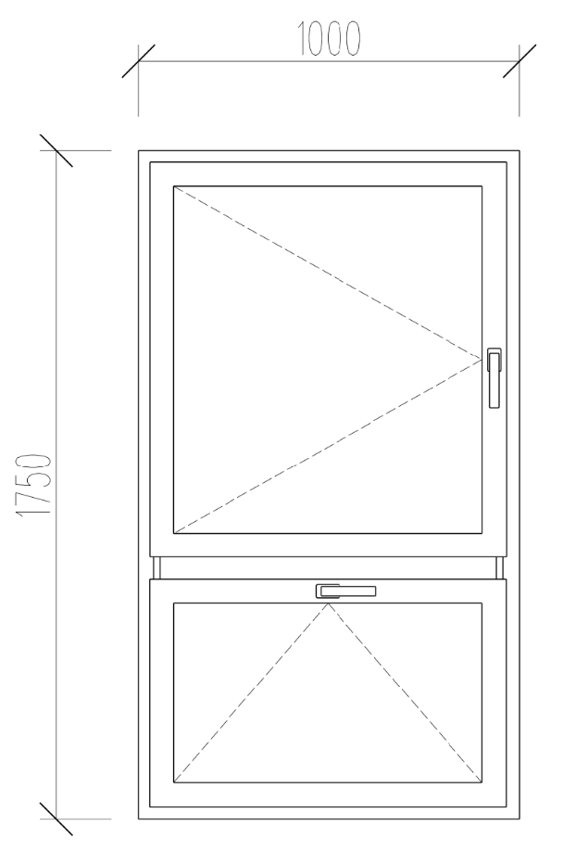
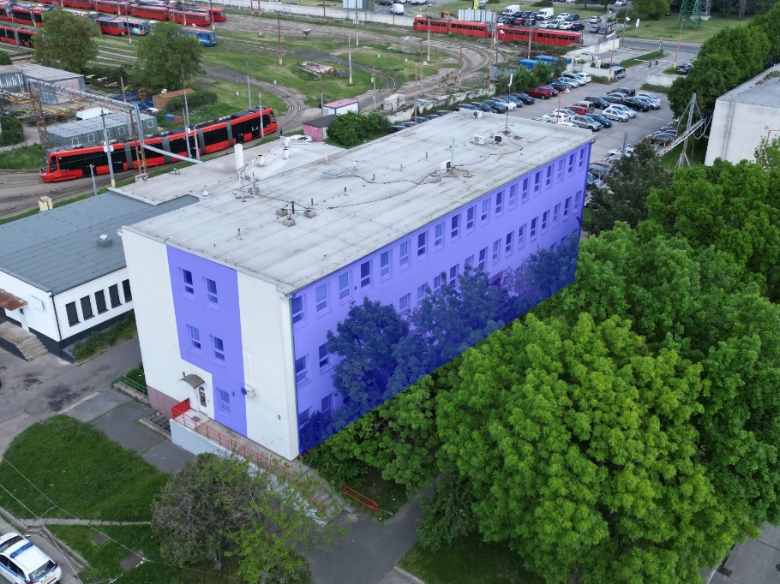

Rozmer okna:

Jestvujúci stav tesnení:

